魔术大冒险

课程内容 | 帮助米乐熊在马戏团完成一场魔术表演！
课程时间 | 45 分钟
教学目标 | 1、在点击米乐熊时，使其挥动魔术棒。  2、使用变量来控制物品的冒出。
教学难点 | 物品会监听变量，并自己缓缓从帽子里冒出。
设备要求 | 音响、A4 纸、笔
Ps:教案内容仅为老师提供参考资料，一切以实际上课情况和教师讲课习惯为主
一、课堂导入
第一小节（课程导入）

（教师）又到了欢乐的编程课堂了！不知道今天又会和熊博士在 编程世界立探索些什么新知识呢？同学们是不是已经迫不及待的想学 习本节课知识了！那我们快来跟随熊博士看下本节课的程序吧！
1 分钟

播放视频 1：课程导入 2 分钟

（师生互动：提问模式） 老师提问：看了刚刚的课程导入，今天呢！我们需要帮助米乐熊
在马戏团完成一场魔术表演！那同学们在现实生活中有没有见过魔术
表演！有没有给同学们比较深刻的表演呀！说出来和同学们一起交流 一下吧
学生回答：XX
老师回答：没想到同学们在利用还见过这么多魔术！老师有些都 没有见过呢！
二、绘制流程
第二小节（流程图）
（教师）那接下来我们就要开始编写今天的程序了，但是在每次 编写程序前我们都要一起先绘制出编写流程图，那先自己想一想，要 怎样绘制今天的流程图呢？带着疑问一起来看看熊博士是如何绘制出 今天的流程图吧！。
1 分钟

1 分钟

播放视频 2：绘制流程 3 分钟

（师生互动：跟随老师画图）同学们一起来动手拿出纸和笔吧， 回忆一下刚刚的视频内容，绘制出我们整个程序的流程，从第一步开 始，来一起试一下吧。有不记得或者不会的地方可以向老师提问哦！
（保证每个学生编写出正确的程序流程图）
第三小节（流程图）
1 分钟

分解流程图 2 分钟

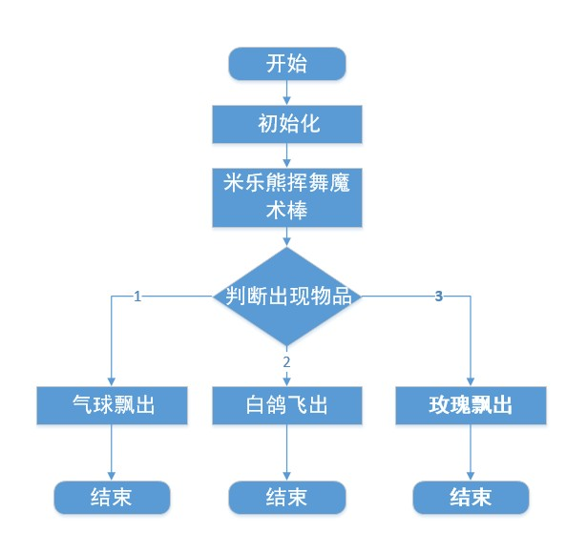

（教师）程序流程图绘制完成，通过我们的流程我们就可以一步  一步的完成今天的程序了，准备开始编程打开我们今天的页面，看一 看熊博士会怎样完成积木代码吧。 | 1 分钟

三、编写程序
第四小节（初始化）
（教师）那通过刚刚绘制出的流程图，接下来我们就需要制作第 一步初始化了，那同学们还记的之前的程序中我们用到了哪些初始化 指令嘛？那我们今天先来看看熊博士今天都用了哪些初始化代码指令 吧！

1 分钟

播放视频 3：编写程序 （第一部分）0 - 1min54s 2 分钟

（师生互动：跟随老师操作）刚刚熊博士已经将初始化设置完毕了 虽然本节课的初始化比较少，但是今天我们给变量初始化了下，熊博士 还详情的给大家介绍了一下变量的作业，还用了一个小例子，那同学们 有没有掌握变量的作用呢！。
（同学们操作，老师助教，保证学生完成初始化的代码指令。） 第五小节（米乐熊挥动魔术棒）
（教师）虽然我们刚刚将初始化完成了，但是还没有实质的效果可 以展现给大家，那接下来我们就需要制作点击米乐熊时使其挥舞魔术
棒了！但是在挥舞魔术棒的同时还要设置变量的随机值，在后面我们会
用到这个随机变量的值来控制物品的随机冒出！
2 分钟

1 分钟

播放视频 3：编写程序（第二部分）1min57s- 3min11s | 1 分钟
（师生互动：跟随老师操作）刚刚熊博士已经将米乐熊的挥舞魔术  棒的动作。这里使用了当角色被点击指令，下方我们使用了下一个造 型，还继续使用了将变量设为指令 ，但是值修改成运算区的取随机数  指令！  （同学们操作，老师助教，保证学生添加本节代码指令!） | 2 分钟

第六小节（物品冒出）
（教师）在刚刚我们已经将米乐熊的挥舞魔术棒的效果制作出来 了，同时还在每次点击的同时我们要将变量重新赋予一个值，那在每次 随机变量后，就需要让对应的物品冒出了，那我们来看看熊博士是怎么 控制物品的随机冒出吧！

1 分钟

播放视频 3：编写程序（第三部分）3min13s - 5min33s 3 分钟

（师生互动：跟随老师操作）同学们有没有记住熊博士是如何控制 物品的随机冒出呢！这里熊博士以气球给大家为例，先在点击绿旗时将 气球隐藏起来，在用重复执行指令和如果那么指令达到监听效果，条件 用等于指令加变量指令！那同学们自己动手完成一下吧
（同学们操作，老师助教，保证学生完成物品冒出的代码指令！） 第七小节（其他角色冒出）
（教师）刚刚我们只是讲气球的冒出给制作出来，那还有白鸽和 玫瑰还不能从帽子中慢慢飘出，那我们来看看白鸽和玫瑰的代码指 令和气球的代码指令有什么区别吧！
1 分钟

1 分钟

播放视频 3：编写程序（第四部分）5min38s - 7min47s 3 分钟

（师生互动：跟随老师操作）熊博士刚刚讲所有代码指令都制作完 毕了，在最后熊博士先给白鸽手动添加和气球大致相同的代码指令，只 是讲判断的值修改了， 还给白鸽添加了翅膀挥舞的代码，而玫瑰的代 码指令则直接将其复制完成了！
（同学们操作，老师助教，保证学生完成所有的代码指令！）
课间休息
让学生自主完成魔术表演的代码，帮助学生解答问 题。 完成代码的同学可以休息一下。
1 分钟

3 分钟

四、知识延伸
 | （教师）那本节课的所有的代码指令已经介绍完毕了，那本节课我  们程序中介绍到了神奇的魔术，同学们在现实生活中或者网络媒体上 有没有观看过魔术表演呢？都认识哪些比较出名的魔术表演家呢？也  就是所谓的魔术师！那我们先来跟随熊博士一起了解一下吧 | 1 分钟
播放视频 4：知识拓展 |  | 2 分钟
 | （师生互动：提问模式）  老师提问：刚刚熊博士已经带我们一起了解一下神奇的魔术，那 在课堂上熊博士不仅给大家介绍了魔术还带领大家认识两个魔术师，  他们可都是非常有名并且厉害的，那除此之外你们还知道其他魔术师 嘛？或者了解过他们的故事嘛！ | 2 分钟

学生回答：XX
老师回答：同学们回答的都非常好

五、拓展练习

第七小节（课程总结）

播放视频 5：课程总结（该视频为静态图片，用于辅助老师总结）

课程总结：同学们今天的课程到这里就要结束咯！本节课我们一起帮  助了米乐熊完成了一场魔术表演，那现在就和老师一起来回顾一下我 们都运用了哪些代码指令吧 ，首先在一开始，我们将用当绿旗被点  击指令和将物品冒出指令设置了 初始化，在用当角色被点击指令和  下一个造型制作出来米乐熊挥舞魔术棒的效果，再用将变量设为指令 和取随机数指令制作了每次点击更换变量随机数！随后就是来到各个  物品角色中先设置了点击绿旗时隐藏物品，在用如果那么和重复执行 指令达到监听效果，当为 1 时气球就会冒出，这里使用了重复执行十  次指令和将 y 坐标增加指令，最后我们只需要使用复制功能给其他角 色设置一下就好了！ | 3 分钟
（课后作业）
（教师）大家千万不要忘了在课下完成我们的课后作业，这里是  我们的一个升级的小挑战，我们一起来看一下吧。 | 1 分钟
播放视频 5：拓展练习 | 1 分钟
（课程结束）今天的课程就到这里了，希望同学们能够在以后的  课程中展现自己的奇思妙想，为我们的编程课堂迸发出不一样的思维 火花，我们下次编程课堂不见不散，拜拜！ | 1 分钟

